**省流：以下为个人整理，如只想看原题可直接划到底部**

**目前已考过实验：RLC，三相电压功率，戴维南，三表法测交流参数，带通电路，一阶电路**

**注意事项：**

1、（来自崭新出厂钱怀民）（RLC电路）画电路图和测数据就有30分；记住电路图，测数据，画图，背个品质因数公式就有45

2、强电禁止带电改接（光速重开推荐）

3、不要刻意记数据，给定值和课本不一定一样

4、提前10min得知考场，可推测自己是强电还是弱电（也存在只提前5min且收手机资料的情况，碰运气）

5、考试中老师帮一次忙，考试成绩-10（总成绩-5）

6、可带计算器

**各实验个人复习下来认为有必要注意的重点（简略向，可自查）：**

**实验3：戴维南和叠加定理**

1. 两个定理的中文表述
2. 叠加定理中两个电源正负极方向（即参考方向选择一致）

**实验4：特勒根和互易定理**

1、两个定理的文字表述（细分一下特勒根2种，互易3种）

2、公式处理中激励端写在分母地方

**实验5：一阶电路响应**

1. t=rc，过渡时间的大小，经过单位t时间后衰减和递增系数（画图要用）
2. 电流看电阻，电压看电容（鸭绒（我是这么记的））
3. 零输入和零状态两个电路的区别
4. 示波器使用方法

**实验6：二阶电路响应**1、散了吧，数据处理都没有（）

**实验7：交流参数测量**

1. 三表法，三电压表法接线
2. 关闭和开启电源前调压器输出都必须归零
3. 尽量不要移动电感器
4. 数据处理公式及绘图

**实验8：提高功率因数**

1. 并联电容原理
2. 日光灯具体接线方法
3. 电感计算公式

**实验9：RLC谐振**

1. 串联/并联谐振频率公式及品质因数Q公式
2. 没别的，感觉就是沟槽的公式

**实验10&11：三相电路电压，电流，功率**

1. 相序测定
2. 星形和三角形接线方法
3. 三瓦计法和二瓦计法

**实验13：电路频率**

1. 低通和高通电压表所测元件不同
2. 判断截止频率的方法（电压值）
3. 带通电路接线方法

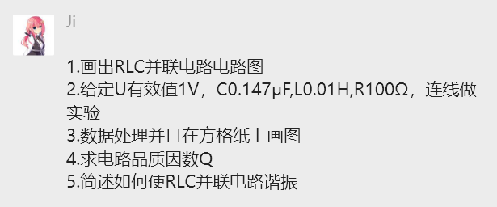

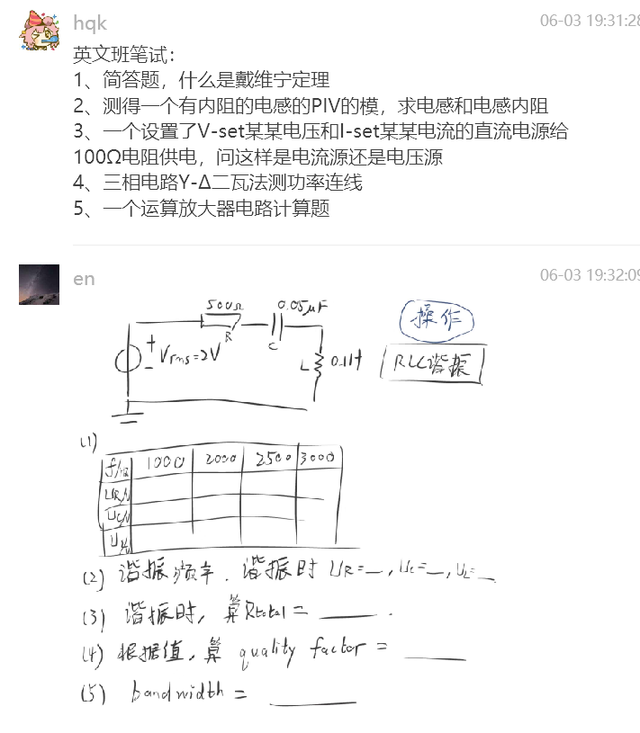

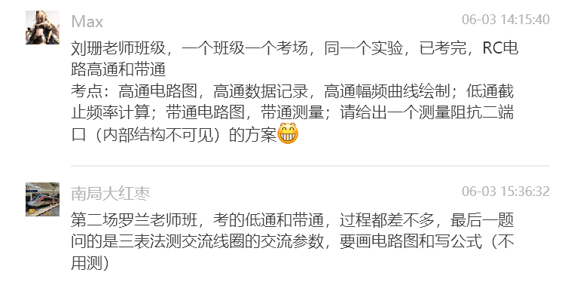

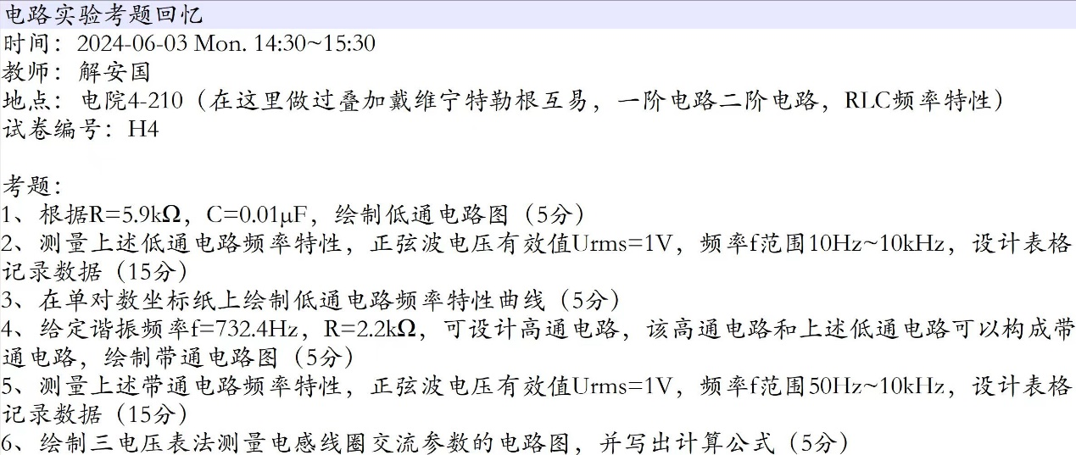

18：00刘珊强电：

1、5分，简述测相序的方法

2、画出如下电路图：

电路1：三相四线星形负载，U相V相为串联的白炽灯，W相为4μF电容；

电路2：三相三线三角形负载，UV和UW为串联白炽灯，VW开路

电路3：三相三线三角形负载，UV为串联白炽灯和4μF电容并联，UW和VW为串联白炽灯

3、按照画的图连线，自拟表格记录数据，要求如下：

对于电路1，记电压电流

对于电路2，分别用二瓦计和三瓦计法测功率

对于电路3，记电压电流

4、3分，画电路1的电压和电流的相量图

